**

*Зал украшен по-осеннему. Дети заходят, встают полукругом.  
Выходят четыре человека, рассказывают стихи.*

**1 ребёнок:** Вдаль убежало горячее лето,   
 Тёплые дни растворяются где-то,   
 Где-то остались лучи золотые,   
 Тёплые волны остались морские!

**2 ребёнок:** Где-то остались леса и дубравы,   
 Ягоды, фрукты, деревья и травы.   
 Ну, а теперь – только листья желтеют   
 И опадают, как только умеют!

**3 ребёнок:** Дождь золотой по аллее гуляет,   
 Дождь голубой мне в окно ударяет –   
 Осень струится по лужам и стёклам,   
 Улица наша уже вся промокла!

**4 ребёнок:** Мокнут деревья, и мокнут машины,   
 И светофоры, и магазины!   
 Дождь напевает нам песню свою,   
 Я вам тихонько её пропою!

*Дети поют песню «Осень» /доп. 1/, потом садятся на места.*

**Ребёнок:**  Если б Осень потерялась,   
 Чтобы лето нам осталось,   
 Чтобы сразу в зиму – прыг   
 За один могли б мы миг!

*Под музыку появляется Злой Волшебник (переодетый взрослый).*

**Волшебник:** Я – Волшебник Злой, могучий.   
 Соберу сейчас я тучи,   
 Всю осеннюю листву   
 Я с собою заберу!   
 Не хотите Осень, дети?   
 Так не быть же ей на свете!   
 Будет сразу вам – зима!   
 Холод, лёд и снега – тьма!

*Волшебник под музыку и свист исчезает.   
Дети поют и танцуют Осенний хоровод /доп. 2/, садятся на места*. 

*Выходит Белочка.*

**Белочка:**  Как из лета в зиму сразу?   
 Не успела я запасы   
 Так в дупло себе собрать!   
 Что, придётся голодать?

*Белочка уходит. Выходит Зайчик.*

**Зайчик:** Пред зимою я линяю –   
 Шубку серую меняю,   
 А теперь меня Лисица   
 Быстро словит! Не годится!

*Зайчик уходит. Выходит Медведь.*

**Медведь:**  Время спать, а мне не спится!   
 Это просто не годится!   
 Не готов ко сну Медведь…   
 Хоть бы лечь и захрапеть!

*Медведь уходит. Выходит Свинья.*

**Свинья:**  Не собрали урожай,   
 И теперь – Свинью давай!   
 Что, съедят меня, раз пусто,   
 Ни картошки, ни капусты!

*Свинья, плача, уходит. Вылетает Сорока.*

**Сорока:**  Хоть спешит к нам Дед Мороз,   
 Опечален он до слёз:   
 Не успел найти подарки,   
 Хоть подарков и не жалко,   
 Но мешок он не собрал,   
 А спешит уже на бал!

*Сорока улетает. Выходят Мальчик и Девочка.*

**Девочка:** Да и мы ведь не готовы,   
 Танцев мы не знаем новых,   
 Нам без Осени нельзя!   
 Что подскажете, друзья?

**Мальчик:**  Осень ждём, вернись скорей,   
 В тёплый круг своих друзей!   
 Ну-ка, песенка, звучи!   
 Ну-ка, Осень, приходи!

*Дети поют песню «Золотая корона» /доп. 3/.*

**Ведущая:**  Кто расскажет пару строк –   
 Интересный нам стишок?

*Дети по очереди рассказывают стихи про Осень.   
Под музыку входит Осень, поёт «Песню Осени» /доп. 4/.*

**Осень:**  Вы меня освободили   
 И на место возвратили:   
 Между летом и зимой   
 Вновь вернулась я домой,   
 В настроении чудесном   
 От друзей своих прелестных!   
 Будем дружно поживать,   
 Будем весело играть!

*Осень играет с детьми в игру «Кто быстрей?».   
Для этой игры нужно иметь музыкальный молоточек или погремушку.   
Ставится стульчик, выбирается два ребёнка. На стульчике – муз.   
Молоточек (или погремушка). По сигналу дети под музыку  
 должны оббежать круг (дети бегут в разные стороны) и тот,   
кто первый прибежит, ударяет музыкальным молоточком по стульчику.  
 Если кто-то толкается и срезает круг, победе достаётся противнику.*

**Ребёнок:**  В пары станем мы легко   
 Да подпрыгнем высоко,   
 Да станцуем веселей,   
 Становись-ка, поживей!

*Дети танцуют «Польку» /доп. 5/, садятся на места.*

**Осень:** Будет дождик тихо капать,   
 Будут листья сверху падать,   
 Только грусти – не бывать,   
 Нам пора уже играть!

*Дети играют в игру-эстафету «Сварим суп и компот».  
 Участвуют две команды. Каждая команда получает по набору  
 игрушечных овощей и фруктов и две кастрюли. Необходимо   
распределить овощи в одну кастрюлю (для супа), а фрукты –   
в другую (для компота). Главное в этой игре – не скорость, а внимание.*

**Осень:** Ухожу, но я вернусь,   
 Ведь друзьям я пригожусь!   
 Урожаем награжу,   
 Щедро всех я угощу!

*Осень раздаёт детям подарки и под музыку уходит.*

**Ведущая:** Мы узнали, что погода   
 И любое время года   
 Просто нам необходимы!   
 Скажем им за всё «спасибо!»   
 А про осень напоследок   
 Хор споёт – послушных деток!

*Дети поют песню «Первый снег» /доп. 6/, а потом с ведущей уходят из зала.*

ПРИЛОЖЕНИЯ

Приложение 1

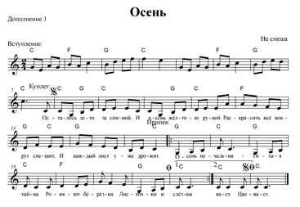

**Осень**   
 *Осталось лето за спиной,   
 И осень жёлтою рукой   
 Раскрасить всё вокруг спешит,   
 И каждый лист уже дрожит.*

*Припев:   
 Осень печальна –   
 Тихая тайна.   
 Роняют берёзки   
 Листочки и слёзки.   
 Осень туманна,   
 Дождь беспрестанно,   
 Лист опадает,   
 Ковром укрывает.*

*Цветы погасли и трава,   
 Пришли на смену холода.   
 И грусть крадётся по лесам,   
 Хоть мы не звали в гости к нам.*

*Припев.*

Приложение 2

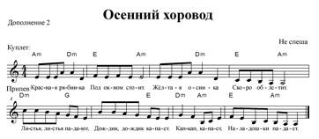

**Осенний хоровод***Красная рябинка   
 Под окном стоит.   
 Жёлтая осинка   
 Скоро облетит.*

*Припев:  Листья, листья падают,   
 Дождик, дождик капает.   
 Кап-кап капает.   
 На ладошки падает.*

*Жёлтую корзинку   
 В руки мы возьмём.   
 Вместе по тропинке   
 Дружно мы пойдём.*

*Припев.*

*Осень дарит снова   
 Славный урожай,   
 Собирать так много –   
 Только успевай!*

*Припев.*

Приложение 3  
  
 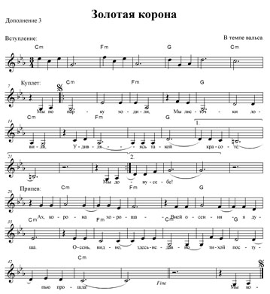

**Золотая корона** *Мы по парку ходили,   
 Мы листочки ловили,   
 Удивляясь такой красоте.   
 Мы домой поспешили   
 И сплели, как решили,   
 Золотую корону себе!*

*Припев:   
 Ах, корона хороша –   
 В ней осеняя душа.   
 Осень, видно, здесь недавно   
 Тихой поступью прошла.*

*Мы корону покажем   
 Всем друзьям и расскажем,   
 Как кружилась от ветра листва…   
 А теперь она в доме,   
 В прекрасной короне,   
 В ней – дыханье осеннего сна!*

*Припев.*

Приложение 4

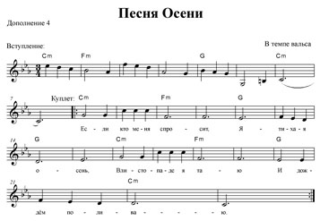

**Песня Осени** *Если кто меня спросит,   
 Я – тихая Осень,   
 В листопаде я таю   
 И дождём поливаю.*

*Я хожу за туманом   
 По полям и дубравам,   
 И краснеет калина   
 На кустах и рябина.*

*Я плодами богата,   
 Я пришла к вам, ребята,   
 Чтоб вы знали – кто осень,   
 Если вдруг кто-то спросит!*

Приложение 5

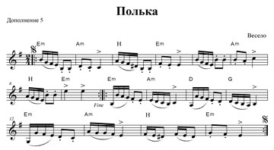

Приложение 6

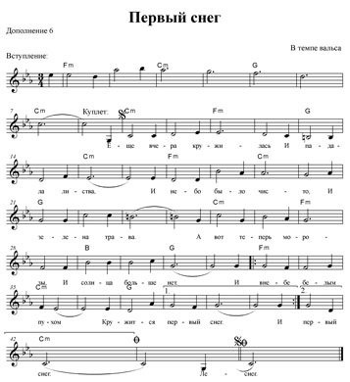

**Первый снег**

*Ещё вчера кружилась   
 И падала листва,   
 И небо было чисто,   
 И зелена трава.*

*А вот теперь морозы,   
 И солнца больше нет.   
 И в небе белым пухом   
 Кружится первый снег.   
 Летит он и кружится   
 В небесной синеве   
 И медленно ложится   
 Каймою по земле.   
 И вот уже прохожий   
 Оставил первый след.   
 И в небе белым пухом   
 Кружится первый снег.*

*Ветра ещё и вьюги   
 Нас будут донимать,   
 Холодными ночами   
 За окнами гулять,   
 Кружиться и вертеться,   
 Попав в фонарный свет…   
 А вот сейчас неслышно*

*Кружится первый снег.*